ОГЛАВЛЕНИЕ
ПРЕДИСЛОВИЕ
- ЭКОНОМИЧЕСКИЕ АСПЕКТЫ РАСТЕНИЕВОДСТВА
  - Предисловие к расчету валовой прибыли (условного чистого дохода)
  - Структура себестоимости в растениеводстве
- ТЕХНИКА КУЛЬТИВАЦИИ
  - Вспашка
  - Семенное ложе
  - Посев
  - Мелиорация
  - Уплотнение почвы
- ВЫБОР КУЛЬТУРЫ / СЕВООБОРОТ
  - Разнообразие выбора
- УДОБРЕНИЯ
  - Почвенный анализ
  - Азотные удобрение
  - Распределение минеральных удобрений
  - Органическое удобрение
    - Ценность органического удобрения
    - Произведенное количество и качество органического удобрения
    - Работа с органическим удобрением
    - Хранилище
    - Распределение органических удобрений
- ЗАЩИТА РАСТЕНИЙ
  - Борьба с сорняком
    - Механический контроль над сорняком
    - Гербицидный контроль
      - Выбор правильных гербицидов
      - Установление правильной дозы
      - Размер сорняка
      - Погодные условия
  - Контроль над вредителями и болезнями
  - Распрыскивающее оборудование
ЗАКЛЮЧЕНИЕ

1. ЭКОНОМИЧЕСКИЕ АСПЕКТЫ РАСТЕНИЕВОДСТВА
1.1. Предисловие к расчету валовой прибыли
Согласно рыночным условиям, целью производства является оптимизация экономического результата. Это значительное отличие от плановой экономики, где целью производства был определенный объем (например, кол-во тонн зерна на га). Для того чтобы улучшить экономические результаты растениеводства фермерам нужно понять принципы оптимизации производства согласно экономическим условиям. Валовая прибыль рассматривается как ключевой экономический показатель в оценке доходности растениеводства. Валовая прибыль используется для сравнения рентабельности различных культур в плановых ситуациях и после сбора урожая валовая прибыль может быть использована для сравнения достигнутых экономических результатов различных культур. Валовая прибыль исчисляется как разница между доходами и текущими материальными затратами с гектара. Принципы вычисления валовой прибыли должны использоваться при установлении затрат различных вспомогательных средств, например, использование удобрения. При конъюнктуре рынка целью становится использование суммы вспомогательных средств, что приводит к самой высокой валовой прибыли, но не к высокой урожайности. Поэтому очень важно всегда сравнивать стоимость внесения, например, пестицидов с ожидаемой пользой (дополнительный урожай) прежде чем внесение это произведено. Дело не в том, имеете ли вы деньги для финансирования затрат, например удобрения, дело в том, покроет ли дополнительный урожай стоимость внесенного удобрения. Проблема нехватки финансирования - это проблема кредита и она не имеет ничего общего с рентабельностью. Следует отметить, что недостаток финансирования - это серьезная проблема для российских фермеров и им часто приходится думать нетрадиционно. Это означает, что им нужно добиваться самых высоких результатов с определенной суммы денег, здесь можно натолкнуться на следующие вопросы:
- Возделываемая посевная площадь.Обрабатывать всю землю, или часть оставить, а оставшуюся обрабатывать более интенсивно?
- Количество семенного удобрения. Следует ли сократить количество удобрений на гектар так, чтобы я мог обрабатывать больше гектаров?
- Выбор культуры. Должен ли я засаживать меньше гектаров высокотоварной культурой (например овощи) с большими затратами ресурсов на гектар или засаживать большую площадь низкотоварной культурой (зерновые) с меньшими затратами ресурсов на гектар?
Для получения информации по этим вопросам обращайтесь к брошюре "Использование валовой прибыли как механизм управления в растениеводстве".
1.2. Структура себестоимости в растениеводстве.
Очень важно то, что подсчитанная валовая прибыль включает только переменные расходы. Это означает расходы, которых не будет, если производство остановиться. Валовая прибыль должна покрывать постоянные издержки, которые возникают даже если производство останавливается. Эти затраты связаны с арендой земли, долей собственной техники, наемной рабочей силы и т.д. Большая доля затрат в растениеводстве выпадает на технические расходы. Технические затраты могут быть затратами для своей собственной техники: топлива, доля, амортизация, эксплуатационные расходы, зарплата водителям и т.д. или это могут быть затраты, связанные с наймом техники Все эти расходы будут находиться на одном и том же уровне независимо от урожая. Глядя на экономику растениеводства в целом, важно понимать, что большая часть расходов это такие основные расходы, которые будут одинаковыми независимо от того, насколько интенсивно производство. Для того, чтобы получить хорошую производственную экономику нужно иметь минимум урожая для покрытия основных расходов и те фиксированные затраты, которые не включаются в валовую прибыль. В таблице 1 установлен минимум урожая необходимого для того, чтобы покрыть минимальные производственные затраты. Если фермер не в состоянии получить минимальный урожай, то он должен прекратить производство. Минимум расходов предназначенный для каждой культуры состоит из затрат, необходимых для ухода за почвой (известкование, дренирование, борьба с корневыми сорняками, налоги), минимум расходов для техники (вспашки, культивация, комбайнированная уборка, посев), минимум переменных затрат (зерно, топливо). Минимальные затраты не включают затраты на удобрения, пестициды, сушку и чистку, затраты на технику для распространения удобрений, распыление и добавочные обработки почвы.
Таблица 1. Установленный минимум урожая различных сельскохозяйственных культур,
необходимый для покрытия основных затрат
Культура | Минимум урожая, необходимый для покрытия основных затрат
Озимая пшеница  Озимый ячмень  Озимая рожь  Озимый тритикале  Яровой ячмень  Овес  Яровая пшеница  Соя культурная  Подсолнечник  Горох  Кукуруза на зерно  Сахарная свекла | 1,6  1,7  1,7  1,7  1,6  1,8  1,6  0,7  0,7  1,2  1,3  10,6

Сравнивая минимум урожая в таблице 1 с обычными урожаями в России можно заключить, что основным путем в улучшении экономических результатов растениеводства в России становиться увеличение урожая, так как средний урожай сегодня так низок, что большинство фермеров покрывают только основные затраты и следовательно ничего не остается для покрытия затрат на удобрения, пестициды и т.д., а главное нет прибыли. В следующих главах даны советы консультантов по улучшению урожая и экономических результатов.

2. ТЕХНИКА КУЛЬТИВАЦИИ
Первое условие удовлетворительного результата заключается в том, что культуры должны хорошо приниматься и фермеры должны их усовершенствовать. Распространено мнение, что российская сельскохозяйственная техника не подходит для оптимальной культивации почвы, но также было установлено, что некоторым фермерам удается нормально работать с использование русской техники и поэтому проблема заключается в правильном ее использовании. Многие фермеры не знают как приспосабливать технику, и это очень трудно сделать из-за недостаточного технического ухода. Для того, чтобы машины работали хорошо, нужно, чтобы они содержались хорошо.
Первым условием для хорошей работы машин является хороший технический уход и ремонт.
2.1 Вспашка
Хорошая вспашка является визитной карточкой фермера, она оставляя поверхность ровной и покрывая все растительные остатки является очень важной для получения хорошего семенного ложа, более того, возникает меньше проблем с сорняком и различными заболеваниями.
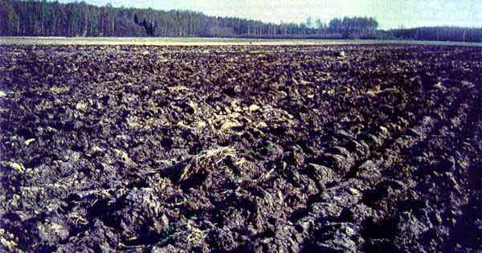
Рис. 1. Плохая обработка ведет к появлению плохой культуры
На территории России можно наблюдать плохую обработку пашни с неровной поверхностью и большим количеством старых растительных остатков на поверхности. Все заключается в правильной установке плуга и использовании его пока не будет достигнут положительный результат. Скорость трактора нужно приспособить к условиям почвы и мощности трактора, но, в общем, скорость не должна превышать 8 км/ч. Также обнаружена проблема, которая заключается в том, что часть российских плугов демонтирована. Было бы неплохой идеей поместить маленькую борону позади плуга во избежание множества глыб на поверхности. Вспашка сенокосного угодья может быть выполнена лучше, если старые черенки травы измельчить перед вспашкой. Это можно сделать с помощью различных видов культиваторов. Если поверхность неровная после вспашки, ее следует выровнять культиватором.
2.2 Семенное ложе
Главным в приготовлении семенного ложа является помещение зерна в увлажненную почву на правильную глубину и, после этого семя покрывают рыхлой почвой, дав семени оптимальные условия для прорастания.
 | 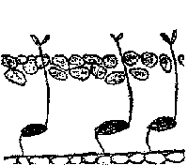 | 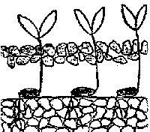
Недостаточная глубина  боронования | Слишком глубокое  боронование | Идеальное семенное  ложе
На глинистой почве вы можете только раз в год приготовить надлежащее семенное ложе. Первый шаг - это легкая культивация с зигзаговой бороной. Это делается для того, чтобы остановить капиллярное движение воды на поверхность почвы. Эта культивация должна быть произведена, как только почва будет готова. Второй этап - это 1-2 обработка почвы подходящей бороной с пружинистыми зубцами. Глубина бороны должна соответствовать глубине посева. Ложе семенная культивация не должна иметь целью выравнивание почвы, почва должна остаться гладкой после вспашки. Очень важно, чтобы скорость трактора не превышала 8 км/ч, для того, чтобы сохранить одинаковую глубину бороны. После посева, прорастание может быть улучшено каткованием Кембриджской вальцевой машины, не используйте простой валец, потому что это разрушит структуру поверхности. На песчаной почве 1-2 разового боронования будет достаточно для того, чтобы почва равномерно была вспахана. Проблемы, которые могут возникать на песчаной почве, связаны с рыхлостью почвы, что приводит к глубокому посеву. В этой ситуации необходимо каткование.
2.3 Посев
Многие российские фермеры используют достаточно большое количество посевного материала. Это делается для того, чтобы компенсировать плохое качество посевного материала. Но следует помнить, что хорошее качество посевного материала - это одно из условий хорошего результата и лучше использовать меньшее количество хорошего семенного материала, чем большое количество плохого. Слишком многие фермеры не стараются приспособить сеялки к индивидуальным особенностям зерна и используют одни и те же комбинации для всех видов зерновых. В таблице 2 представлено рекомендуемое количество семенного материала для различных культур. Наименьшее количество следует использовать при оптимальном семенном ложе и раннем времени сева.
Таблица 2. Рекомендуемое количество семенного материала для различных культур
 | Норма при оптимальных условиях | Норма при менее оптимальных условиях
Озимая пшеница  Озимый ячмень  Озимая рожь  Озимый тритикале  Яровой ячмень  Овес  Яровая пшеница  Горох  Кукуруза на зерно  Сахарная свекла | 200  180  150  180  175  200  200  200  80000 раст на гектар  70000 раст на гектар | 250  220  180  220  200  250  250  250  10000 раст на гектар  90000 раст на гектар
Типичная ошибка посевной работы заключается в том, что скорость посева очень быстрая. Ни одна посевная машина не способна сделать хорошую работу, если скорость машины превышала 8 км/ч. Следующие аспекты важны для поддержания хорошей почвенной структуры:
- севооборот многолетних культур и культур с глубоким развитием корней (люцерна или озимый рапс);
- поддержание органического вещества к почве;
- для глинистых почв надлежащего содержания pH;
- выведение растительных остатков;
- поддерживание дренажа почвы с самого начала.
Если почвенная структура с самого начала была повреждена очень трудно ее восстановить. Во внимание должны быть приняты следующие меры:
- большое количество растительных остатков: солома должна быть измельчена;
- культивация специальных культур с глубоко идущими корнями.
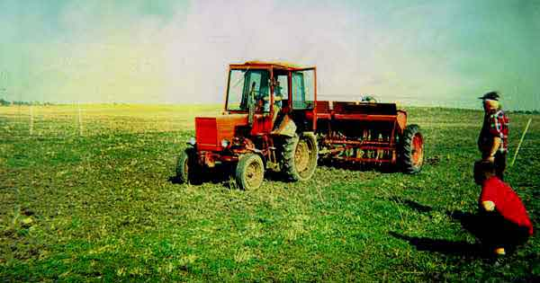
Рис. 2. Ни одна машина не в состоянии работать хорошо,
если скорость превышает 8 км/ч

2.4 Мелиорация.
Многим почвам в России нужна мелиорация, либо через систему с открытыми канавами (каналами), либо через трубопроводную сеть. Хороший дренаж почвы обеспечивает хорошее корневое растение, ведет к хорошему потреблению питательных веществ и сокращает риск их вымывания. Другой плюс - посевное время ранней весной даст возможность для более высокого урожая и меньше проблем с определенными видами вредителей и болезней.
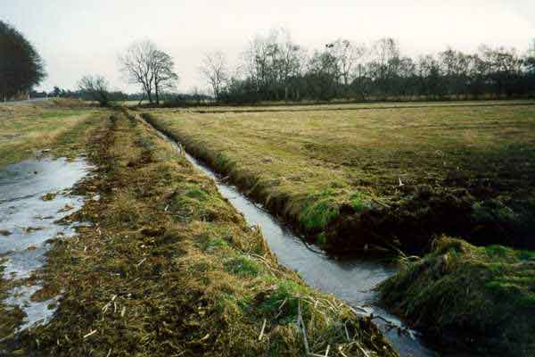
Рис. 3. Для хорошего дренажа важно, чтобы канавы (каналы)
содержались в хорошем состоянии
Известно, что в России мелиорационная система работает недостаточно эффективно. Многие канавы (каналы) зарастают растительностью и нуждаются в обновлении. Многие под полями необходимо прочищать. Если эту работу не выполнять, то культивационная ценность российской почвы пойдет на убыль.
2.5 Уплотнение почвы
На некоторой территории России было обнаружено, что почвенная структура повреждена. Главной причиной стало движение тяжелых машин по влажной почве. Для избежания повреждения почвенной структуры следует придерживаться следующих пунктов:
- движение машин по влажной почве должно быть запрещено;
- если возможно, используйте двойные шины на тракторе, а еще лучше шины, создающие малое давление на почву;
- не используйте машины с осевым давлением более чем 10 тонн (18 тонн для транспорта с двойной осью).
3. ВЫБОР КУЛЬТУРЫ / СЕВООБОРОТ
В советское время севооборот был систематизирован, но при конъюнктуре рынка фермер должен был выбирать культуру, приносящую наибольшую прибыль и, следовательно, часто идти на компромисс в севообороте. Однако важно, что некоторым минимальным рекомендациям касательно севооборота следует и в таблице 3 помещен список культур максимально задействованных и севообороте.
Таблица 3. Примеры максимальных пропорций различных культур в севооборотной системе
Культура | Максимальная доля в севообороте | Замечания
Озимая пшеница | 50% | Хорошие предшествующие культуры - рапс, горох, клевер
Озимый ячмень | 50%
Озимая рожь | 100% | На песчаных почвах 100% севооборот может быть использован если проводились меры по борьбе с церкоспорелой и с сорняком
Озимый тритикале | 75%
Яровой ячмень | 100% | На песчаных почвах рекомендуется меньшая пропорция
Овес | 50% | Интенсивная культивация овса создает проблемы с нематодой
Яровая пшеница | 50%
Соя культурная | 20%
Подсолнечник | 25%
Горох | 25%
Кукуруза на зерно | 100%
Сахарная свекла | 25% | Хорошая почвенная структура и оптимальный pH - очень важен для успеха.
3.1 Разнообразие выбора
Лучшим средством для улучшения урожая является использование новых высококачественных сортов с хорошей устойчивостью к болезням.Некоторые из сортов, используемых российскими фермерами, не подчиняются требованиям современных сортов, так как было обнаружено, что они восприимчивы к болезням и особенно много сортов имеет очень мягкую солому, в результате чего, возникают проблемы с полеганием. Было бы возможным для многих фермеров улучшить зерновой урожай и уменьшить необходимость защиты растений путем использования новых современных сортов. Следовательно, необходимо российским фермерам получить нужную информацию и сделать доступными новые сорта. Также необходимо, чтобы улучшилось система производства высококачественного семенного материала.
4. УДОБРЕНИЯ
Внесение удобрений (минеральных и органических) является одним из производственных компонентов, который влияет на урожай и таким образом на производственную экономику в целом. Из-за нехватки средств, применение удобрений в России чрезвычайно сократилось с начала 90-х годов. Как уже упоминалось в гл.1 нехватка финансирования является вопросом кредитования, поскольку всегда очень выгодно применять удобрения, особенно азот.
4.1 Почвенный анализ
Почвенный анализ является основным для внесения правильного удобрения и должен производиться каждые 5-6 лет. Некоторые почвы имеют очень высокое содержание и фосфора и калия. В этих случаях, возможно, сократить фосфорные и калийные удобрения. В иной ситуации, в основном это касается пастбищ и лугов, их почвы содержат малое количество фосфора. На этих полях очень важно добавлять фосфор в траву весной.
4.2 Азотные удобрения
Азот - это удобрение наиболее влияющее на урожайность. Внесение оптимальной дозы азота, например количество, которое дает самый высокий урожай должно иметь наибольший приоритет при планировании в производстве. Если вносить азот ниже оптимальной дозы - это приведет к низким урожаям и, следовательно, к плохой производственной экономике. В таблице 4 даны средние дозы азота для различных почвенных типов. Правильная доза должна быть приспособлена к полевым условиям таким, как ожидаемый урожай, предшествующая история культуры; можно проконсультироваться со специалистом о точных дозах азота.
Таблица 4. Средние рекомендуемые азотные дозы для различных культур
Культура | Установленный урожай с га | Средний оптимальный уровень азота
Озимая пшеница | 5,0 | 140
Озимый ячмень | 4,0 | 120
Озимая рожь | 3,5 | 90
Озимый тритикале | 4,0 | 120
Яровой ячмень | 3,5 | 90
Овес | 3,5 | 80
Яровая пшеница | 3,0 | 80
Подсолнечник | 2,5 | 70
Кукуруза на зерно | 4,0 | 80
Сахарная свекла | 300 | 100

4.3 Распределение минеральных удобрений
Было замечено, что применение минеральных удобрений в России требует улучшения. Достаточно часто можно видеть темно-зеленые и светло-зеленые полосы на российских полях, указывающих на то, что минеральные удобрения были неравномерно распределены. Неравномерное распределение ведет к низкому урожаю, так как 1 часть ложе получает недостаточное количество, а другая часть перенасыщена удобрением.
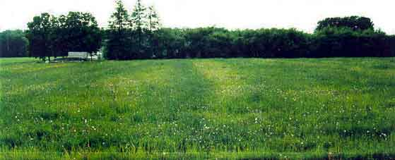
Рис. 4. На многих полях России можно видеть, что удобрения
распределены неравномерно
Для того чтобы распределение было хорошим, фермеру следует придерживаться следующих действий:
- сеялка может быть использована для распределения минеральных удобрений. Это займет больше времени и очень важно помыть машину сразу же после использования, чтобы избежать ржавчины;
- распыление можно начать сразу с обеих сторон поля, заканчивая к середине. Это уравновесит, если распылить больше в одной стороны;
- количество минеральных удобрений можно сократить на половину и ширина распыления также может быть сокращена на половину.
Конечно, необходимо знать оптимальную распылительную ширину для опрыскивания.
4.4 Органическое удобрение (навоз)
На навоз в России часто смотрят как на продукт отходов, что, конечно, является ошибкой. Он является органическим удобрением высокой экономической ценности, если его использовать должным образом. Улучшенное использование скотного навоза и потребность в закупке минеральных удобрений рассматривается как один из основных путей для многих российских фермеров улучшения экономики производства в растениеводстве.
4.4.1 Ценность органического удобрения
Цены на минеральные удобрения приближаются к мировым рыночным ценам, что приводит к использованию как можно больше органических удобрений. Многие фермеры не могут купить минеральные удобрения из-за недостаточности кредитных возможностей и поэтому, они находят важным использовать скотный навоз. Потенциальная ценность органического удобрения (навоза) от дойной коровы ~ 600 рублей, если навоз используется правильно. На больших фермах с 500-600 молочными коровами и 4000-5000 свиньями потенциальная ценность приближается к 700000 руб.
4.4.2 Производственное количество и качество органического удобрения (навоза)
Количество навоза, которое производится на ферме, и содержание минеральных веществ зависят от вида животного и системы для навоза. Количество навоза следует посчитывать для каждой фермы так, чтобы эффект удобрения можно было определить. Содержание органических удобрений (навоза) зависит от вида животного и режима кормления. В основном это касается азота, его содержание в навозе увеличится с увеличением содержания протеина в пище. Среднее количество питательных веществ и содержание N, P₂O₅ и K₂ O показаны в таблице 5. Эта норма может использоваться, когда подсчитываешь количество и концентраты питательных веществ.
Таблица 5. Среднее количество навоза (только за год) и среднее содержание N, P₂O₅ и K₂O (кг на тонну)
Животное | Вид органического удобрения | Тонна га год с животного | Концентрация орг. удобр. (кг на тонну)
Животное | Вид органического удобрения | Тонна га год с животного | N | P₂O₅ | K₂ O
Дойная корова | Твердое орг. удобрение | 12 | 5,0 | 3,0 | 3,8
Молодняк | Твердое орг. удобрение | 4 | 4,5 | 2,5 | 3,5
Свиноматка | Навозная жижа | 9 | 2,0 | 0,6 | 0,8
Убойная свинья | Навозная жижа | 3 | 2,2 | 0,5 | 1,0

4.4.3 Работа с органическим удобрением в стойле
Для того чтобы сократить потери питательных веществ в стойле необходимо убирать навоз в стойле каждый день и приносить его в хранилище. В системах с глубокими основаниями это невозможно и навоз убирается каждые 1/2 года. В стойлах количество воды для чистки должно быть сокращено путем использования чистилки с высоким давлением. Это значительно сократит количество произведенной навозной жижи, так как в стойлах обнаруживается в 3-5 раз больше жижи, чем необходимо из-за очистительной воды.
4.4.4 Хранилище
Складские сооружения прежде всего должны препятствовать просачиванию навоза. Для твердого органического удобрения хранилище должно иметь бетонное дно и окружающие стены, чтобы поместить хорошее сготование навоза. Если необходимо хранить твердое органическое удобрение в стоге на поле, то должны учитываться следующие пункты:
- держать дистанцию от ручьев;
- не помещайте навозные кучи на полки;
- навоз должен быть покрыт слоем соломы;
- хорошее сготование может свести к минимуму поверхность.
Для жидкого навоза резервуар должен быть непроницаемым и иметь емкость, которая бы содействовала хранению навоза 5-6 месяцев. Текучий слой навозной жижи может уменьшить испарение аммиака. Жидкий навоз крупного рогатого скота сам формирует текучий слой, тогда как для жидкого навоза свиной текучий слой надо создавать. Это можно сделать путем добавления порезанной соломы, которой было бы 10кг на квадратный метр, чего будет достаточно для создания текучего слоя.
4.4.5 Распределение органического удобрения
Фермерский навоз можно использовать только для удобрения. Для того, чтобы получить самое лучшее использование удобрения нужно решить следующие:
- органическое удобрение следует распределять на поля равномерно;
- твердое удобрение следует распределять осенью и весной;
- жидкость следует распределять поздней осенью, весной или в вегетационный период у культуры на корню;
- если нанести навоз на голую почву, то он смешается с землей в течение 2-3 часов после распределения;
- эффект жидкого навоза можно значительно улучшить, используя переносные шланги;
- эффект также можно улучшить, если его распределить при низкой температуре и высокой влажности.
В таблице 6 представлена доза органического удобрения для различных культур. Объем нормально покроет необходимость в фосфоре и калии, при выполнении выше указанных условий.
Таблица 6. Рекомендуемые дозы органического удобрения для различных культур
Культура | Свиная жидкость |  | Навоз КРС
Культура | тн/га | азот кг/га | тн/га | азот кг/га
Озимая пшеница  Озимый ячмень  Озимая рожь  Озимый тритикале  Яровой ячмень  Овес  Яровая пшеница  Соя культурная  Подсолнечник  Горох  Кукуруза на зерно  Сахарная свекла | 40-50  40-50  40-50  40-50  40-50  40-50  40-50  40-50  40-50  40-50  60-70  80-100 | 40-50  40-50  40-50  40-50  40-50  40-50  40-50  40-50  40-50  40-50  60-70  80-100 | 25-30  25-30  25-30  25-30  25-30  25-30  25-30  25-30  25-30  25-30  35-40  50-60 | 40-50  40-50  40-50  40-50  40-50  40-50  40-50  40-50  40-50  40-50  60-70  80-100
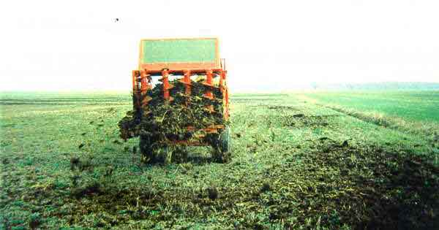
Рис. 5. Современное оборудование способствует хорошему
распределению органического удобрения
5. ЗАЩИТА РАСТЕНИЙ
Установлено, что российские фермеры каждый год теряют значительное количество урожая и причиной этому становятся сорняки, болезни и вредители. Несомненно, рациональное использование пестицидов в России может дать фермерам улучшенную производственную экономику. Первым условием для рационального использования пестицидов является то, что культуры хорошо укоренились и удобрения вносятся согласно нуждам. Употребление пестицидов всегда должно быть обусловлено необходимостью. Это означает, что перед внесением необходимо оценить превысит ли ожидаемая экономическая прибыль стоимость пестицидов + затраты на распыление. Для многих фермеров это новый взгляд на использование пестицидов, и как можно обнаружить, многие фермеры задумываются: могут ли они позволить себе покупать пестициды. С экономической точки зрения, а также окружающей среды лучше, конечно, сократить количество пестицидов. В следующей главе даны советы фермерам, связанные с защитой растений и употреблением пестицидов.
5.1 Борьба с сорняками
С каждым годом сорняк сильно влияет на урожайность, кроме потерь урожайности сорняк означает более высокую стоимость зерна и сушки.
5.1.1 Механическая борьба с сорняком
Самым распространенным способом борьбы с сорняком является использование гербицидов, но для некоторых фермеров механическая борьба с сорняком может также выступать хорошей идеей. Механическая борьба с сорняком требует прополочную борону, которая способна работать с культурой не повреждая ее. Следующие тезисы важны для успешной механической борьбы со злаковым сорняком:
- приготовьте хорошее семенное ложе, чтобы оно было ровным;
- посейте семена на одинаковой глубине 4-5 см как можно раньше;
- сделайте первое боронование до того, как зерно прорастет, и появится на поверхности почвы;
- проведите второе боронование, когда сорняк пустит листья;
- максимум 10-20% злака будет повреждено или покрыто почвой;
- новое боронование будет необходимо в том случае, если новые сорняки или оставшиеся выжили.
С озимым зерном можно проделать туже операцию, но здесь посевное время следует немного отложить, и только необходимо делать 1-е боронование до прорастания. Можно произвести боронование ранней весной, если оно необходимо. Многие российские фермеры сталкиваются с проблемами корневых сорняков. Один из путей решения этой проблемы заключается в 4-6 разовой осенней обработке после сбора урожая, следует учитывать также стратегию, согласно которой эти культивации проводятся один раз в 2-3 года. Нужно помнить, что корневой сорняк это показатель плохой почвенной структуры.
5.1.2 Гербицидный контроль
5.1.2.1 Выбор правильных гербицидов
Чтобы получить хороший эффект от пестицидов нужно выбрать пестицид, который был бы эффективен против различных сорняковых видов. Это означает, что нужно изучать инструкции для пестицидов на этикетках и листах, которые можно получить от дилера.
5.1.2.2 Установление правильной дозы
В инструкциях для пестицидов вы можете найти стандартные рекомендации дозы. Однако существуют возможности сократить дозу до более низкого уровня, чем стандартная доза. Согласно практике и экспериментам хорошо известно, что при хороших условиях можно получить достаточный эффект, используя меньше чем 25 % рекомендуемой дозы некоторых гербицидов. Условия для использования уменьшения дозы гербицидов следующие:
- выбранный гербицид должен быть эффективным против сорняка;
- внесение должно проводиться на ранней стадии;
- погодные условия для внесения должны быть оптимальными.
5.1.2.3 Размер сорняка
Многие фермеры распыляют гербициды слишком поздно, результат был бы лучше, если бы фермеры опрыскивали тогда, когда сорняк еще мал, 2-4 листа. Обычно необходимая доза для борьбы с определенными видами сорняка должно превышать двойную, если время внесения просрочено, когда сорняк находиться на стадии от 2 до 6 листов.
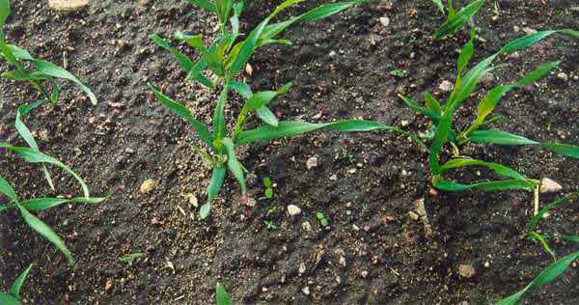
Рис. 6. Доза гербицидов может быть сокращена, если распыление
сделано, когда сорняк еще был мал
На полях с корневым сорняком, например Sonchus Arvensis с одной стороны необходимо подождать, пока сорняк прорастет. В этих случаях раннее протравливание дает небольшой эффект. Лучшим решением этой проблемы будет раннее протравливание сокращенными дозами и другое протравливание гербицидами эффективными против корневых сорняков.
5.1.2.4 Погодные условия
В борьбе с сорняком погодные условия имеют значительное влияние на эффект гербицидов и до и после внесения. Обычно высокая температура и высокая влажность воздуха дадут лучше эффект. Это можно использовать, если распыление проводится рано утром (между 4-8 ч). В это время влажность будет высокой и температура увеличиться в течение дня. Более того, в это время не будет ветра. Неважно, покроются растения росой или нет. После засухи сорняки будут покрыты толстым слоем воска и поэтому будет трудно получить хороший эффект от гербицидов. Если был сильный ветер во время распыления, то много пестицидов снесет ветром, что приведет к плохому результату и может оказаться пагубным для окружающей среды, так как пестициды могут оказаться в окружающих, экономически чувствительных местах (озера, ручьи). Хорошее правило - распыляйте тогда, когда лист бумаги неподвижно лежит на земле. Вам следует знать, что для большинства пестицидов необходимо, по крайней мере, 2 часа сухой погоды после внесения для того, чтобы получить максимальный результат.
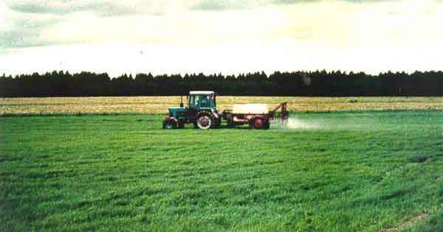
Рис. 7. Никогда не распыляйте при ветре

5.2 Контроль над вредителями и болезнями
Резкое увеличение болезней и вредителей может способствовать значительному сокращению урожая. Для этого необходим мониторинг культур во время вегетации. В самые критические периоды, по меньшей мере, 2 раза в неделю. Принятие решения опрыскивать или нет, должно основываться на оценке причиненного вреда вредителями или болезнями и должно сравниваться с затратами. Обычно складывается так, что чем раньше нашествие вредителей и болезней, тем больше потерь. В этой связи важно знать о погодном прогнозе, так как погодные условия определят скорость развития болезней и вредителей. Очень часто фермеры опрыскивают слишком поздно или обнаруживают поражение на поздней стации. В это время урожай уже потерян, и бесполезно делать какое-либо протравливание. Важно, чтобы протравливание было сделано на ранней стадии развития вредителей болезни.
5.3 Распрыскивающее оборудование
Чтобы получить хороший эффект от пестицидов необходимо иметь распылитель, в котором бы каждый распыливающий наконечник давал равномерное распыление. Простой тест может быть выполнен следующим образом:
- Наполнить распылитель водой и включить насос
- Проверить распылитель на протекание
- Работа каждого наконечника измеряется в течение 1 мин. и сравнивается со стандартами. Ни один распыливающий наконечник не должен отклоняться более чем на 10 % от среднего показателя, если отклоняется, то его нужно заменить.
Когда Вы знаете, количество воды на один распыливающий наконечник с определенным давлением, Вы можете вычислить количество воды на гектар таким же путем. Количество воды на один наконечник в мин.: N 1/мин
Число наконечников в аппарате: X
Ширина аппарата: Wm
Скорость: V км/ч
Количество воды на гектар: (X*N*600)/(W*V)
Пример: Распылитель дает в среднем 1 1/мин на каждый наконечник (с давлением в 3 бара), ширина бара 10 м и на баре находятся 20 распылительных наконечников. Скорость движения 7 км/ч.
Количество воды (1*200*600)/(10*7) = 1701 на гектар
Когда Вы знаете количество воды выливаемой на гектар при определенной скорости и давлении легко можно вычислить дозу пестицида.
Очень важно, чтобы скорость движения не превышала 8 км/ч. Нормальной скоростью будет 5-7 км/ч.
Просмотрите инструкции, рекомендующие какое количество воды, требуется для определенных пестицидов.
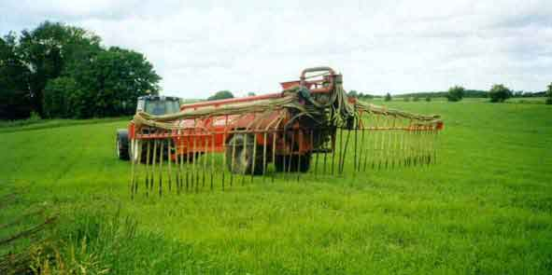
Рис. 8. Лучшей скоростью движения для опрыскивания будет 5-7 км/ч.
Установлено, что распылительные наконечники у российских распылителей очень чувствительны к ветру, потому что они не направляют жидкость вниз. Нужно заменить эти наконечники например импортными за небольшие средства до момента, когда в нашей стране будет налажено производство улучшенных наконечников.
ЗАКЛЮЧЕНИЕ
На основе вышеупомянутых рекомендаций можно прийти к выводам о том, как представляют зарубежные консультанты пути повышения рентабельности в растениеводстве в России. Фермерам необходимо принять во внимание повышающий стоимость подход вместо обычного подхода, заключающегося в доступном финансировании. Чтобы прийти к этому необходимо понять принципы расчета условно чистого дохода (валовой прибыли). Главным сдерживающим фактором в улучшенной производственной экономике растениеводства является низкий урожай, неспособный покрывать основные расходы, связанные с растениеводством. Фермерам необходимо совершенствовать технику культивации, главным образом, благодаря лучшей работе в период посева культуры. Необходимы повышенные навыки в том, что касается содержания и управления техникой. Внесение оптимального уровня азота очень важно для удовлетворительного производственного результата. Улучшенное использование является ключевым пунктом в улучшении рентабельности растениеводства в России. Более рациональное использование пестицидов в частности использование малых доз, внесет вклад в улучшении экономики хозяйств.
Издание подготовлено в рамках российско-датского проекта Техническое содействие информационно-консультационной службе для сельских товаропроизводителей, Российская Федерация, часть 2, 1999г. консультантами информационно-консультационной службы управления Инвестинформсервис АПК администрации Краснодарского края и Датского сельскохозяйственного консультационного центра.

